|  |  |  |
| --- | --- | --- |
| Optimized_image_813b5ec2.png | دانشگاه تهران  پردیس دانشکده های فنی  دانشکده مهندسی نقشه برداری و اطلاعات مکانی | Images__Logo_FE.gif |
|  | | |
|  | | |
| پروپوزال پروژه نهایی درس Web GIS  وزارت ارتباطات و فناوری اطلاعات | | |
| **علی کریمی – 810301053** | | |
| استاد:  دکتر زارع | | |
| **نیمسال اول سال تحصیلی 01-1402** | | |



فهرست مطالب

[فصل 1: مقدمه و معرفی پروژه 5](#_Toc132782409)

[فصل 2: ویژگی های سامانه پیشنهادی 6](#_Toc132782410)

[فصل 3: معماری پروژه : 11](#_Toc132782411)

[فصل 4: زیرساخت ها ، هزینه ها و زمان بندی 12](#_Toc132782412)

فهرست اشکال

[شکل (2-1) وضعیت پوشش اینترنت همراه اول در حومه استان تهران 6](#_Toc132782414)

[شکل (2-2) Log in 8](#_Toc132782415)

[شکل (2-3) مناطق تحت پوشش مبین نت 9](#_Toc132782416)

[شکل (2-4) نمایش نقشه بصورت آماری 10](#_Toc132782417)

[شکل (3-1) شمای کلی معماری پیشنهادی سامانه 11](#_Toc132782418)

1. مقدمه و معرفی پروژه

تکنولوژی به عنوان عنصری مهم در زندگی بشر امروز در همه ابعاد گوناگون زندگی مثل زندگی اجتماعی و  شخصی افراد تاثیر بسزایی دارد. تکنولوژی و تکنیک‌های به کارگیری ابزار، همواره نقش مهمی در تحولات زندگی انسان داشته است. امروزه پیشرفت تکنولوژی ، همه ابعاد زنگی انسان و از جمله ارتباطات را در بر گرفته است. از این رو کیفیت و چگونگی ارتباط نیز از دیرباز یکی از چالش های بشری بوده است.

در گذشته مفمومی به نام ارتباط از راه دور ( بصورت آنی ) وجود نداشت ولی با پیشرفت تکنولوژی، در عصر جدید این امر به سادگی انجام می پذیرد . امروزه بستر اساسی ارتباط ا راه دور ، شبکه اینترنت است . بنابراین برای داشتن ارتباط بهتر ، ابتدا نیاز به بستر اینترنت بهتر داریم تا با سهولت بیشتری ارتباط برقرار شود . از این رو اطلاع کاربر از وضعیت سرویس دهی یک امر ضروری محسوب میشود. از طرفی دیگر با استفاده از سیستم اطلاعات مکانی میتوان موقعیت کاربران اینترنت را شناسایی و به شکایات آنها بصورت عملی ، پاسخ بهتری داد.

هدف از این پروژه ، بطور خلاصه ، طراحی یک سامانه در بستر وب برای اطلاع از وضعیت اینترنت، آنتن دهی موبایل شخصی و سیستمی برای ثبت شکایات کاربران است که در ادامه به توضیح مفصل هر یک و پاسخ به چالش های پیش رو خواهیم پرداخت.

1. ویژگی های سامانه پیشنهادی

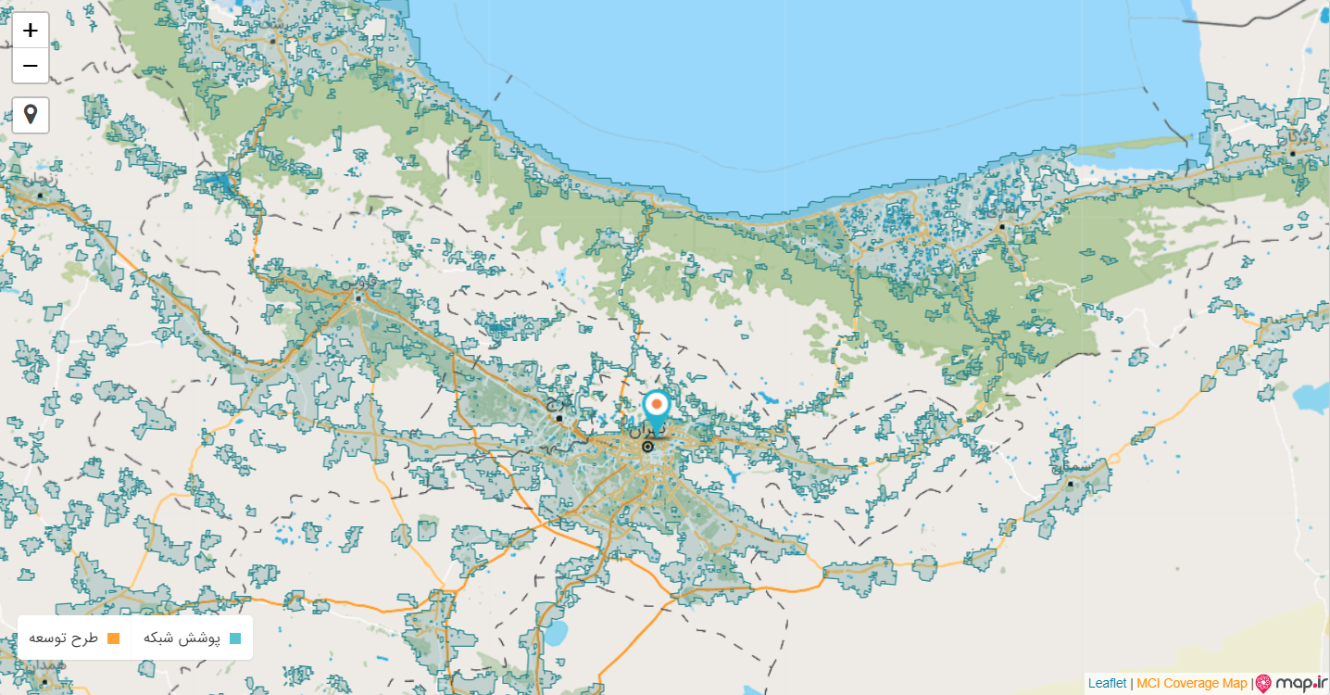

وضعیت پوشش اینترنت همراه اول در حومه استان تهران

همانطور که در مقدمه گفته شد هدف اصلی طراحی این سامانه اطلاع کاربر از وضعیت آخرین سرویس ها و دسترسی به اینترنت است. همچنین کاربر در این سامانه ، بعد از اعتبار سنجی مکان مورد نظر ( کاربر در کدام نقطه از ایران است و آیا جمعیت آن منطقه بگونه ای است که باید پوشش اینترنت داشته باشد یا نه ) ، قادر است شکایت مورد نظر خود را در خصوص کیفیت سرویس یا عدم وجود سرویس ثبت کند. استفاده از این قابلیت سامانه ، نیازمند طراحی یک سیستم اطلاعات مکانی (GIS) است. همچنین در این سامانه کاربر قادر خواهد بود سرعت و کیفیت وضعیت اینترنت خود را مشاهده کند.

در زیر قابلیت ها و پارامترهای مربوط به پروژه ، که هر سامانه مکانی باید آن را دارا باشد ، پاسخ داده میشود :

* احراز هویت و سطح دسترسی :

در مرحله اول اگر یک کاربر معمولی وارد سامانه شد ، تنها میتواند وضعیت سرویس دهی مناطق مختلف و همچین سنجش وضعیت سرویس منطقه خود بر اساس موقعیت کاربر و یا تست سرعت اینترنت انجام دهد.

اما این کاربر معمولی با ثبت نام در سامانه و وارد کردن نام و ایمیل و شماره تلفن میتواند ثبت شکایت کند و بعد از مدتی ، نتیجه به وی از طریق پیامک ، به واسطه شماره وارد شده ، ابلاغ شود یا کاربر میتواند با log in کردن با username و password خود وارد صفحه شخصی خود شده و نتیجه شکایت را ببیند. Username همان ایمیل کاربر و password کاراکتر هایی است که کاربر موقع ثبت نام وارد کرده است.

حال در سطح دسترسی بصورت admin ، اگر username و password برای یکی از admin های سامانه باشد ، ورود کاربر بصورت admin خواهد بود. در این صورت کاربر میتواند دکل های مخابراتی و آنتن BTS را تعریف کند. توجه شود که تحلیل های مکانی پیچیده مانند پیدا کردن مکان بهینه و مناسب برای آنتن در این سامانه انجام نمی شود. بعد از احراز هویت admin ، با تعیین مشخصات آنتن مانند نام و ID آن ، range سرویس دهی و نوع سرویس ( مثلا آیا فقط برای ارتباط تلفنی است یا سرویس اینترنت را هم شامل میشود و اگر سرویس اینترنت را شامل میشود کدام نوع آن را ؟ 2G , 3G , … ) مکان آن را مشخص می‌کند. این کار با توجه به این که آنتن ساخته شده است و آماده بهره برداری در آن منطقه است انجام میشود. سپس در قسمت سرور بعد از اضافه کردن آنتن ، با توجه range آنتن ، محدوده آنتن اضافه میشود و در همان لحظه نقشه سرویس دهی update می‌شود. همچنین کاربر با سطح admin میتواند شکایات کاربران معمولی را پاسخ دهد.



Log in

* نمایش داده های محدوده :

مکان هر کاربر با شهر و خیابان های آن مشخص است. نقشه پایه برای این کار از سامانه OSM (Open Street Map ) گرفته میشود. نقشه ای که این سامانه ارائه میدهد بصورت tile بندی شده است که یعنی با هر بار zoom کردن کاربر سطح جزئیات بیشتری به نمایش می‌گذارد و همچین برای بارگذاری اولیه ، چون سطح جزئیات کم است ، زمان کمتری صرف می شود.

* نمایش نقشه های Geostatistical مربوط به پروژه :

نقشه سرویس دهی بعد از هر تغییر uptate و بروز میشود و در اختیار کاربر قرار داده می‌شود. همچنین بصورت رنگ بندی شده ، نوع سرویس نیز در نقشه مشخص است . مثلا بدون رنگ یعنی هیچ سرویسی در آن منطقه وجود ندارد. رنگ نارنجی به معنی فقط امکان ارتباط تلفنی ، رنگ زرد به معنی امکان اتصال اینترنت 2G ، رنگ سبز به معنی امکان اتصال اینترنت 3G و رنگ آبی به معنی امکان اتصال اینترنت 4G است. واضح است که اگر منطقه ای به رنگ آبی نشان داده شود امکان برقرای تماس تلفنی را هم دارا است.

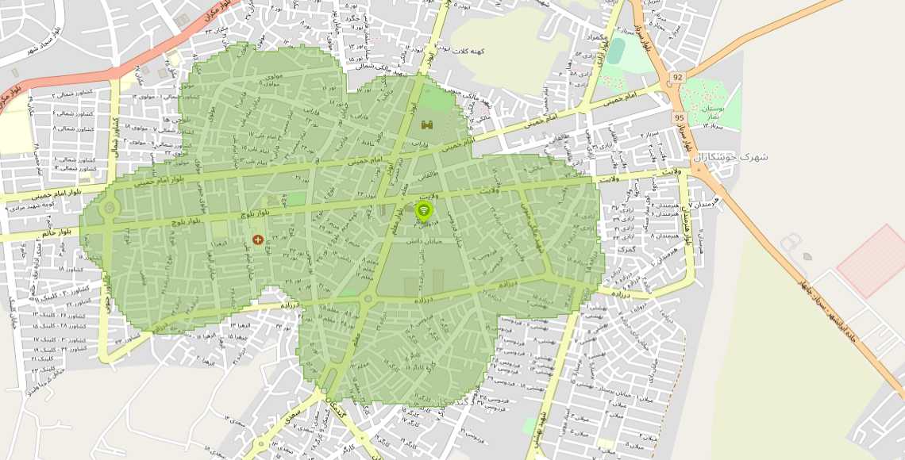

مناطق تحت پوشش مبین نت

* امکان جست و جو داده :

با توجه به نقشه ای که در بالا گفته شد ، کاربر میتواند با وارد کردن منطقه مورد نظر یا حتی بصورت اتوماتیک با GPS مختصات خود ، از وضعیت سرویس در آن منطقه مطلع شود.

* امکان دریافت داده های توصیفی مربوط به داده های اصلی

همانند بند قبل ، کاربر علاوه بر مطلع شدن از وجود سرویس ، از نوع سرویس در منطقه مورد نظر هم مطلع می‌شود.

* امکان گرفتن خروجی تصویری از نقشه

کاربر میتواند با مشخص کردن دو نقطه بصورت راس های مستطیل ، خروجی نقشه سامانه را بصورت عکس دریافت کند.

* امکان دریافت خروجی برداری از داده ها

منطقه مورد نظر کاربر در این مرحله انتخاب شده و بجای عکس از محدوده ، فایل برداری بصورت فرمت های مکانی مرسوم خروجی می‌دهد.

* امکان ثبت داده جدید

همانطور که در بند یک گفته شد کاربر با سطح دسترسی admin میتواند آنتن جدید به نقشه اضافه کند یا کاربران معمولی می‌توانند ثبت نام و سپس ثبت شکایت کنند.

* انجام یک تحلیل مکانی در سمت سرور یا client

با سطح دسترسی admin و با اضافه شدن آنتن ، در سمت سرور یک تحلیل مکانی انجام و نقشه بروز میشود.

* امکان انتخاب محدوده ها و نمایش گزارش آماری از موقعیت داده های مورد نظر

کاربر میتواند با انتخاب محدوده ، درصد پوشش سرویس دهی محدوده با توصیفات مربوطه را مشاهده کند. مثلا چند درصد منطقه امکان ارتباط تلفنی وجود دارد ویا چند درصد از آن دارای پوشش اینترنت 4G است.

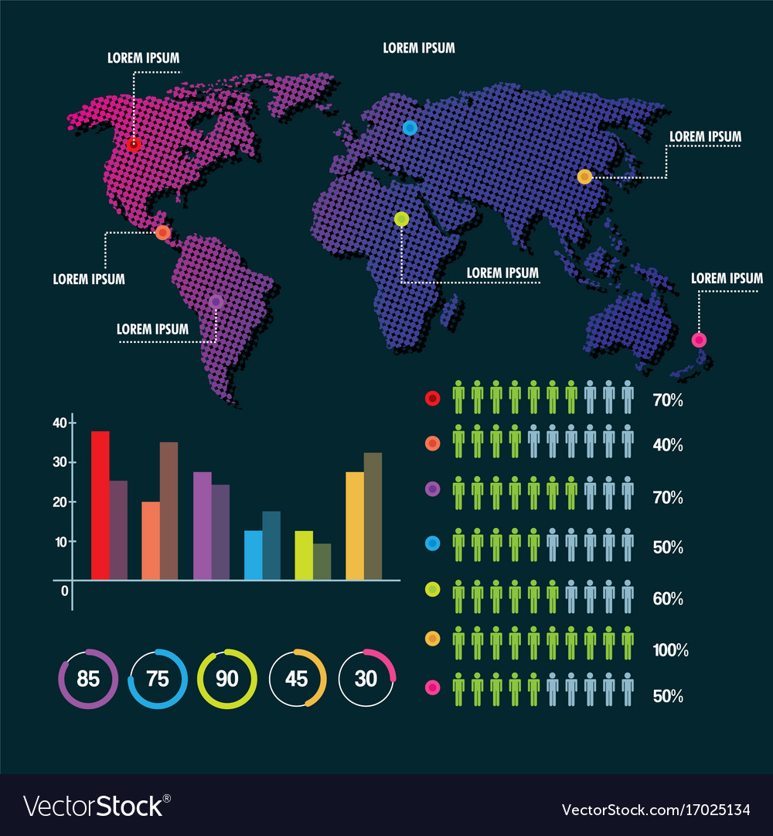

نمایش نقشه بصورت آماری

1. معماری پروژه :

معماری این پروژه سه لایه ای و از نوع thin client است. به عبارت دیگر در اینجا نیاز به یک لایه نمایش ، یک لایه پردازش داده ها ( از قبیل تحلیل های مکانی ، کنترل ورود داده ها ، data access و... ) و یک لایه ذخیره سازی داده ها یا data base برای ذخیره سازی اطلاعات کاربران ، اطاعات نقشه ها و آنتن ها و ... نیاز داریم. همچنین از آنجایی که بیشتر تحلیل ها و پردازش ها سمت سرور انجام میشود ، معماری از نوع thin client است.



این لایه در مرورگر اجرا و نمایش داده میشود.



تحلیل های مکانی ثبت شکایت و ..

ذخیره سازی داده ها از قبیل اطلاعات کاربران ، شکایت ها ، اطلاعات آنتن ها و وضعیت پوشش دهی





شمای کلی معماری پیشنهادی سامانه

1. زیرساخت ها ، هزینه ها و زمان بندی

در جدول زیر ، موارد مورد نیاز برای زیرساخت های سامانه بطور تقریبی گفته شده است.

|  |
| --- |
| موارد مورد مطالعه |
| برنامه نویسی دیتا بیس و back end |
| راه اندازی و نگه داری سرور |
| برنامه نویسی front-end سایت |

در جدول زیر زمانبندی فاز های پروژه گفته شده است : توجه شود که بعضی از آیتم های زیر در طول مدت حیات سامانه پابرجا خواهد بود. (مانند پشتیبانی) . بطور کلی سه ماه برای راه اندازی این پروژه زمان نیاز است.

|  |  |  |  |  |  |  |
| --- | --- | --- | --- | --- | --- | --- |
|  | ن-ا ماه 1 | ن-د ماه 1 | ن-ا ماه 2 | ن-د ماه 2 | ن-ا ماه 3 | ن-د ماه 3 |
| نیاز سنجی |  |  |  |  |  |  |
| آنالیز |  |  |  |  |  |  |
| تحلیل |  |  |  |  |  |  |
| توسعه |  |  |  |  |  |  |
| تست |  |  |  |  |  |  |
| استقرار |  |  |  |  |  |  |
| پشتیبانی |  |  |  |  |  |  |

* کلمه (ن – ا) به معنی نیمه اول ماه و (ن – د) به معنی نیمه دوم ماه می‌باشد.